СЦЕНАРИЙ ПРАЗДНИЧНОГО РАЗВЛЕЧЕНИЯ ДЛЯ ДЕТЕЙ СТАРШЕГО ВОЗРАСТА

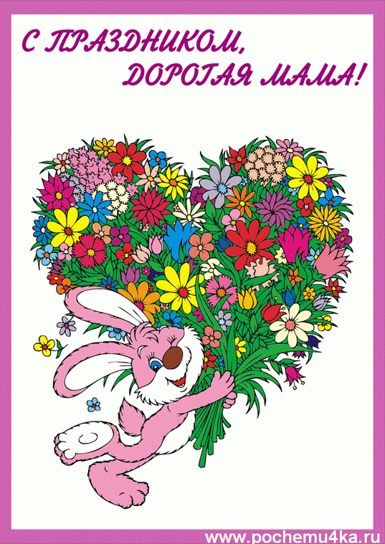

2013

Дети под музыку «Мама» в исполнении Даяны входят в зал, танцуют, и по окончании танца встают в шахматном порядке.
ВЕДУЩИЙ
Мы вас приветствуем, друзья,
Сегодня, в этом зале,
Мы счастливы, что в этот день,
Все мамы вместе с нами!

ДЕТИ
Мы сегодня отмечаем
Славный праздник наших мам.
Мы вас мамы поздравляем
И желаем счастья вам.

Если спросят: «В целом свете, что всего милей?»
Я отвечу, что улыбка мамочки моей.

«Что нас светом согревает, как сама весна?»
Я отвечу: «Ну, конечно, мамины глаза!»

Если спросят: «В целом свете, что всего добрей?»
Я отвечу: «Это руки, мамочки моей».

Ты всегда со мною рядом, мамочка моя,
Подрасту и очень скоро стану взрослой я,
Будут встречи и разлуки, только не болей,
Знаю, что на целом свете нет тебя родней.

ДЕТИ ИСПОЛНЯЮТ ПЕСНЮ «МАМОЧКА МИЛАЯ» ( любая на выбор муз. руководителя)

Ребенок 1:
Мы долго думали, гадали,
Какой подарок мамам подарить?
И сами мы себе сказали:
Он самым лучшим должен быть
Ребенок 2 :
Будем нынче веселиться,
Петь, играть, шутить, резвиться!
Нынче праздник – Мамин день,
Веселись, кому не лень !
ВЕДУЩИЙ:
Дети, а я хочу вас спросить: кто пришел к вам в комнату с утра?
Дети: Мамочка!
ВЕДУЩИЙ: Кто сказал: «Вставать пора!»
Дети: Мамочка!
ВЕДУЩИЙ: Кашу кто успел сварить?
Дети: Мамочка!
ВЕДУЩИЙ: Чаю в чашечку налить?
Дети: Мамочка!
ВЕДУЩИЙ: Кто косички вам заплел!
Дети: Мамочка!
ВЕДУЩИЙ : Целый дом один подмел?
Дети: Мамочка!
ВЕДУЩИЙ: Кто цветов в саду нарвал?
Дети: Мамочка!
ВЕДУЩИЙ : Кто вас поцеловал?
Дети: Мамочка!
ВЕДУЩИЙ: Кто ребячий любит смех?
Дети: Мамочка!
ВЕДУЩИЙ: Кто на свете лучше всех?
Дети: Мамочка!
ВЕДУЩИЙ: Ой, сколько здесь мам, и все улыбаются. Давайте подарим нашим мамам веселый танец «Семечки».

ДЕТИ ИСПОЛНЯЮТ ТАНЕЦ «СЕМЕЧКИ»

РЕБЕНОК :
Мы слов искали много,
Чтоб маме подарить,
Давайте же стихами, о маме говорить!

ДЕТИ ЧИТАЮТ СТИХИ О МАМЕ.

ВЕДУЩИЙ:
Не пора ль нам поиграть,
Мам в игру с собой позвать!

ПРОВОДЯТСЯ ИГРЫ:

«ЗОЛОТЫЕ ВОРОТА» с мамами.
«УЗНАЙ МАМУ ПО РУКАМ» (5 мам сидят за ширмой, показывая кисть руки в прорези ширмы)
« НАЙДИ СВОЕГО РЕБЕНКА »(2 мамы с завязанными глазами, дети по кругу: сначала играют девочки, затем мальчики)

РЕБЕНОК:
Мы в саду своем любимом
Научились петь, плясать,
А еще как музыканты,
Мы хотим для вас сыграть.
ДЕТИ ИСПОЛНЯЮТ НА МЕТАЛЛОФОНАХ «МАМОЧКА МИЛАЯ»

ВЕДУЩИЙ:
Праздник будет интересней,
Если мам возьмем в оркестр,
Мамы, вспомните те дни,
Когда сами были вы детьми.

ДЕТИ ВМЕСТЕ С МАМАМИ ИГРАЮТ НА Д.М.И. «ВАЛЬС- ШУТКА»

ВЕДУЩИЙ
Как вы здорово играли!
Вы случайно не устали?
Нет? Ну, тогда ребятки, слушайте загадки!
Внимательно их слушать нужно,
А потом ответить дружно.

В ушках маминых сверкают, и совсем они не тают.
Серебрятся льдинки-крошки в маминых ушах... (Сережки)

Эти шарики на нити вы примерить не хотите ль?
На любые ваши вкусы. В маминой шкатулке... (Бусы)

Край ее зовут полями, верх украшен весь цветами,
Головной убор — загадка, есть у нашей мамы... (Шляпка)

На столе лежат отгадки на мои трудные загадки.
Мамочки, хотите красивыми, модными стать?
Сейчас вас ребята, будут наряжать!

ПРОВОДИТСЯ ИГРА «НАРЯДИ МАМУ»
для игры приглашаются несколько пар - мама с ребенком. Ставится стол с аксессуарами: бусы, браслеты, шарфики, -шляпки... Мамы садятся на стульчики. Дети «украшают» своих мам. Под веселую музыку танцуют.

ВЕДУЩИЙ
Нашим, самым красивым мамочкам, мы дарим этот танец!

ДЕВОЧКИ ТАНЦУЮТ ЦЫГАНСКИЙ ТАНЕЦ

ВЕДУЩИЙ: Бурными аплодисментами проводим наших артисток , и пока они переодеваются, мы поиграем в игру «Сорим- убираем».
Обычно игрушки разбрасывают дети, а мамам приходится за ними убирать. Сегодня будет всё наоборот: мамы игрушки будут разбрасывать, а вот их детишкам придется аккуратно за ними всё убрать.

Игра «Сорим-убираем»
Для игры нужно приготовить 2 ведерка с мелкими игрушками. Участвуют в соревновании две пары - мамы и их дети. По команде мамы разбрасывают игрушки, а дети затем быстро их собирают. Обязательное условие - и разбрасывать, и собирать нужно строго по одной игрушке. Побеждает та пара игроков, которая соберет все свои игрушки быстрее.

ВЕДУЩИЙ:
Отлично дети мамам помогают —
Все игрушки быстро собирают!

Ребята, когда вы малышами были,
вам мама пела перед сном.
вы на волнах той песни плыли,
Как будто в море голубом.
Теперь споемте песню сами,
Ведь выросли — пришла пора.
Так много добрых слов о маме
Пропеть вам хочет детвора.

Дети под музыку выстраиваются в шахматном порядке и
ИСПОЛНЯЮТ ПЕСНЮ «ДОБРЫЕ СЛОВА» ( или любая песня на выбор муз. руководителя) по окончании песни дети остаются на месте.

ВЕДУЩИЙ
Когда вы были малышами,
Мама хранила от беды любой.
Ведь, если страшно — только к маме
Бежали сразу вы домой.
Теперь же вы большие дети,
Но помни каждый день и час,
Что лучше мамы нет на свете,
Никто, как мать, не любит вас.

Ребята, по русскому обычаю, поклонитесь вашим мамам низко- низко , за все тепло и любовь, которые они вам дают.
ДЕТИ КЛАНЯЮТСЯ.

ВЕДУЩИЙ
Дорогие нащи мамочки, сегодня, в такой замечательный день, мы хотим подарить вам подарки, которые с огромной любовью и старанием сделали для вас ваши дети.
ДЕТИ ВРУЧАЮТ ПОДАРКИ МАМАМ.

Дорогие и любимые наши мамы,
Желаем вам здоровья,
И счастья и любви,
Чтобы самыми красивыми на свете были вы!
Еще раз с праздником светлым мы вас поздравляем,
Всех вас на танец сейчас приглашаем!
ДЕТИ ВМЕСТЕ С МАМАМИ ТАНЦУЮТ , В КОНЦЕ ТАНЦА ОБНИМАЮТСЯ И ЦЕЛУЮТСЯ.

